**1С БСП работа с файлами**

Содержание

* [Создаем справочник для хранения файлов](https://voblachke.ru/blog/1s-bsp-dobavlenie-fajlov/#%D0%A1%D0%BE%D0%B7%D0%B4%D0%B0%D0%B5%D0%BC_%D1%81%D0%BF%D1%80%D0%B0%D0%B2%D0%BE%D1%87%D0%BD%D0%B8%D0%BA_%D0%B4%D0%BB%D1%8F_%D1%85%D1%80%D0%B0%D0%BD%D0%B5%D0%BD%D0%B8%D1%8F_%D1%84%D0%B0%D0%B9%D0%BB%D0%BE%D0%B2)
* [Расширяем определяемые типы](https://voblachke.ru/blog/1s-bsp-dobavlenie-fajlov/#%D0%A0%D0%B0%D1%81%D1%88%D0%B8%D1%80%D1%8F%D0%B5%D0%BC_%D0%BE%D0%BF%D1%80%D0%B5%D0%B4%D0%B5%D0%BB%D1%8F%D0%B5%D0%BC%D1%8B%D0%B5_%D1%82%D0%B8%D0%BF%D1%8B)
* [Добавляем необходимые обработчики](https://voblachke.ru/blog/1s-bsp-dobavlenie-fajlov/#%D0%94%D0%BE%D0%B1%D0%B0%D0%B2%D0%BB%D1%8F%D0%B5%D0%BC_%D0%BD%D0%B5%D0%BE%D0%B1%D1%85%D0%BE%D0%B4%D0%B8%D0%BC%D1%8B%D0%B5_%D0%BE%D0%B1%D1%80%D0%B0%D0%B1%D0%BE%D1%82%D1%87%D0%B8%D0%BA%D0%B8)

Функционал БСП по загрузке файлов, позволяет к **любому справочнику или документу** прикрепить файл или документ, в том числе возможно добавление файла напрямую со сканера.

В нашем случае для документа **_ДемоСчетНаОплатуПокупателю**, необходимо реализовать возможно прикрепления файла, для этого необходимо.

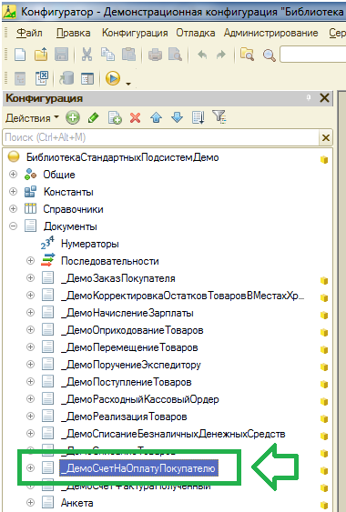

1. Создаем справочник для хранения файлов с указанной структурой

Создаем одноименный справочник и в конце наименования добавляем текст “**ПрисоединенныеФайлы**“, получается **_ДемоСчетНаОплатуПокупателюПрисоединенныеФайлы**. Должно получится, как на рисунке ниже.

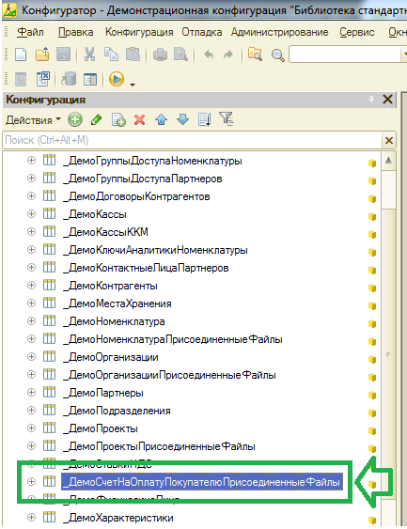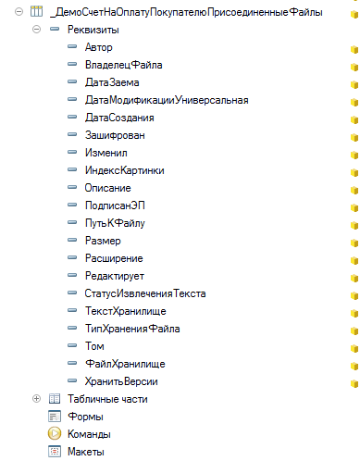

Справочник можно скопировать из уже существующей конфигурации, переименовать, как нужно и важно изменить тип реквизита **ВладелецФайла**, в нашем случае указать документ **_ДемоСчетНаОплатуПокупателюПрисоединенныеФайлы**.

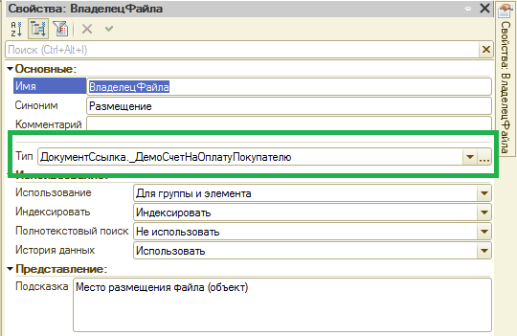

1. Расширяем определяемые типы

Для типа **Присоединенный Файл**, добавляем в состав **ссылку** на созданный справочник с файлами

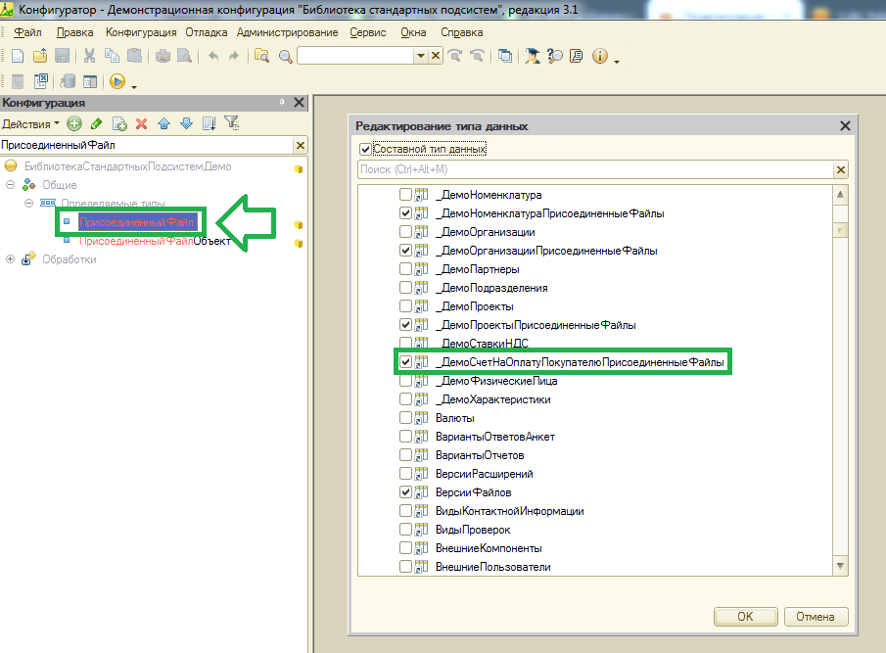

Для типа **Присоединенный ФайлОбъект**, добавляем в состав тот же справочник, но с типом **Объект**.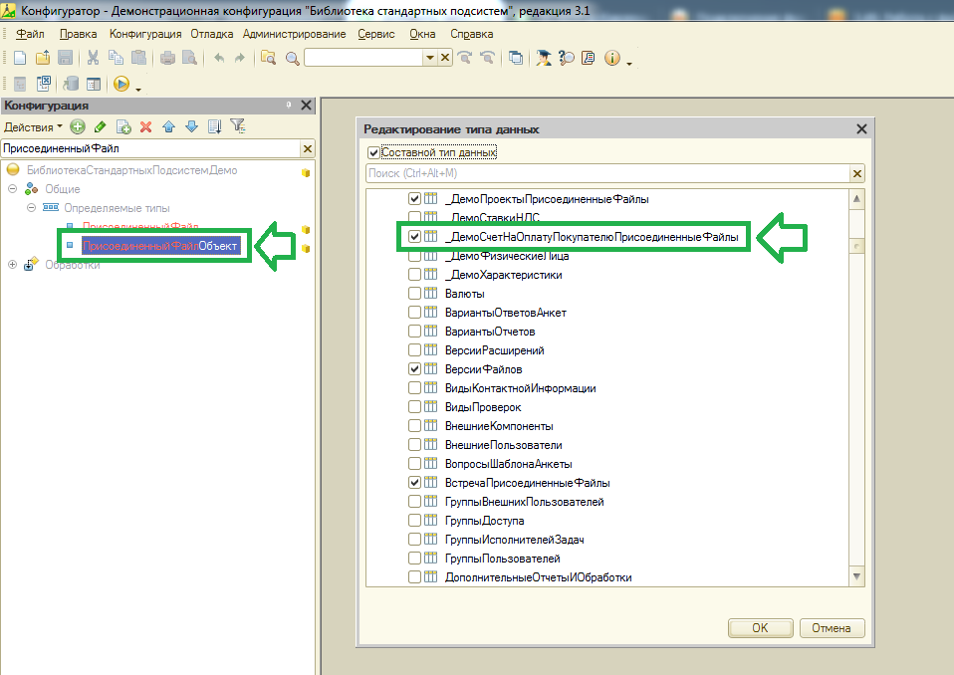

Для типа **ВладелецПрисоединенныхФайлов**, добавляем в состав ссылку на документ, то есть на владельца файлов

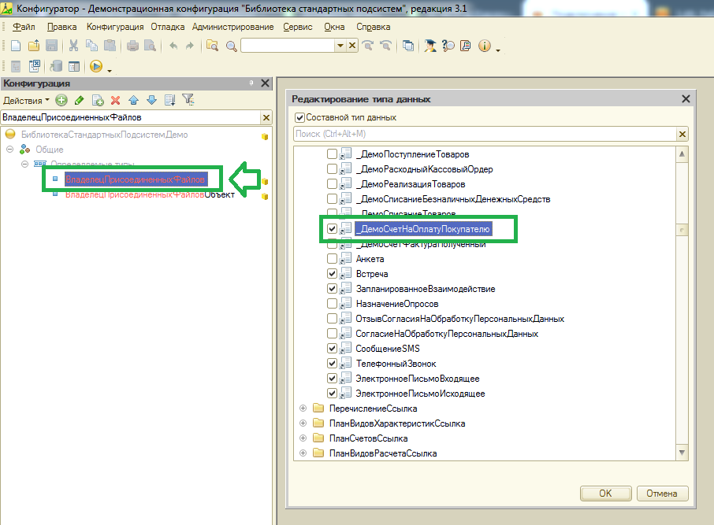

Тип **ВладелецПрисоединенныхФайловОбъект**, расширяется только в случае добавления файлов для справочников, для документа состав изменять не нужно.

Для определяемого типа **ПереопределитьПолучаемуюФормуПрисоединенногоФайла**, выбираем **СправочникМенедежер** созданный для файлов **_ДемоСчетНаОплатуПокупателюПрисоединенныеФайлы**.

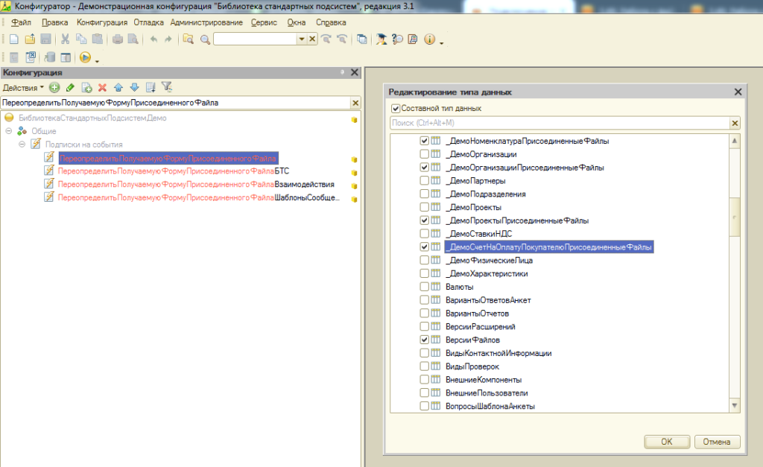

Для определяемого типа **УстановитьПометкуУдаленияПрисоединенныхФайловДокументов**, добавим в состав **ДокументОбъект** **_ДемоСчетНаОплатуПокупателю**, для справочников данный определяемый тип изменять не нужно.

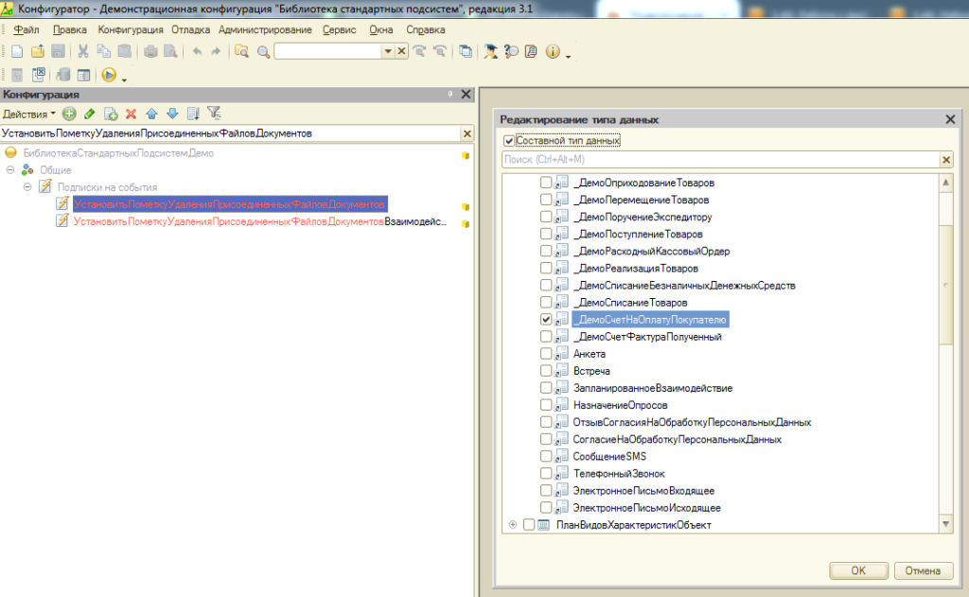

Добавляем необходимые обработчики

В форму документа добавим следующие обработчикииз подсистемы работы с файлами:

&НаСервере

Процедура ПриСозданииНаСервере(Отказ, СтандартнаяОбработка)

// СтандартныеПодсистемы.РаботаСФайлами

ГиперссылкаФайлов = РаботаСФайлами.ГиперссылкаФайлов();

ГиперссылкаФайлов.Размещение = "Файлы";

РаботаСФайлами.ПриСозданииНаСервере(ЭтотОбъект, ГиперссылкаФайлов);

// Конец СтандартныеПодсистемы.РаботаСФайлами

КонецПроцедуры

&НаКлиенте

Процедура ПриОткрытии(Отказ)

// СтандартныеПодсистемы.РаботаСФайлами

РаботаСФайламиКлиент.ПриОткрытии(ЭтотОбъект, Отказ);

// Конец СтандартныеПодсистемы.РаботаСФайлами

КонецПроцедуры

&НаКлиенте

Процедура ОбработкаОповещения(ИмяСобытия, Параметр, Источник)

// СтандартныеПодсистемы.РаботаСФайлами

РаботаСФайламиКлиент.ОбработкаОповещения(ЭтотОбъект, ИмяСобытия);

// Конец СтандартныеПодсистемы.РаботаСФайлами

КонецПроцедуры

С обработчиками формы закончено, дальше добавляем код:

// СтандартныеПодсистемы.РаботаСФайлами

&НаКлиенте

Процедура Подключаемый_ПолеПредпросмотраНажатие(Элемент, СтандартнаяОбработка)

РаботаСФайламиКлиент.ПолеПредпросмотраНажатие(ЭтотОбъект, Элемент, СтандартнаяОбработка);

КонецПроцедуры

&НаКлиенте

Процедура Подключаемый_ПолеПредпросмотраПроверкаПеретаскивания(Элемент, ПараметрыПеретаскивания, СтандартнаяОбработка)

РаботаСФайламиКлиент.ПолеПредпросмотраПроверкаПеретаскивания(ЭтотОбъект, Элемент,

ПараметрыПеретаскивания, СтандартнаяОбработка);

КонецПроцедуры

&НаКлиенте

Процедура Подключаемый_ПолеПредпросмотраПеретаскивание(Элемент, ПараметрыПеретаскивания, СтандартнаяОбработка)

РаботаСФайламиКлиент.ПолеПредпросмотраПеретаскивание(ЭтотОбъект, Элемент,

ПараметрыПеретаскивания, СтандартнаяОбработка);

КонецПроцедуры

// Конец СтандартныеПодсистемы.РаботаСФайлами

// СтандартныеПодсистемы.РаботаСФайлами

&НаКлиенте

Процедура Подключаемый_КомандаПанелиПрисоединенныхФайлов(Команда)

РаботаСФайламиКлиент.КомандаУправленияПрисоединеннымиФайлами(ЭтотОбъект, Команда);

КонецПроцедуры

// Конец СтандартныеПодсистемы.РаботаСФайлами

После запуска, в форме документа должна появиться кнопка для добавления файлов, для просмотра файлов, необходимо кликнуть по надписи **Файлы**.

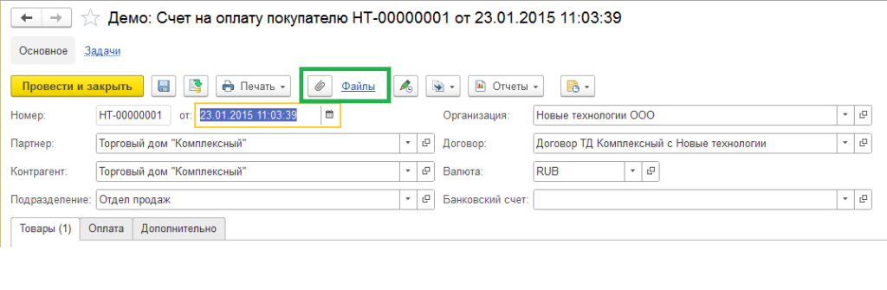

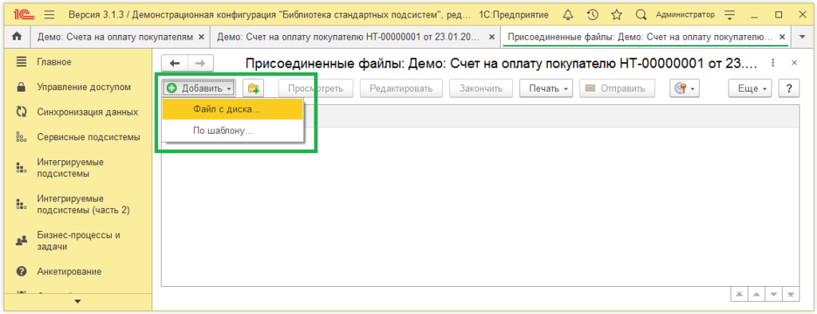

Если необходимо добавить "Скрепку" на форму списка (в типовом варианте должна добавиться автоматически), чтобы картинка значения появлялась при наличии прикрепленных файлов у документа (строка в списке), то выполняем следующие действия:

1. В форме списка, у реквизита "Список" имеющего тип "ДинамическийСписок" выставляем галку "ПроизвольныйЗапрос", после чего открываем настройку списка (в там же в свойствах) и добавляем в блок "Выбрать":

*НаличиеФайлов.ЕстьФайлы КАК ЕстьФайлы*

а в блок "ИЗ" :

*{ЛЕВОЕ СОЕДИНЕНИЕ РегистрСведений.НаличиеФайлов КАК НаличиеФайлов  
        ПО НашНовыйДокумент.Ссылка = НаличиеФайлов.ОбъектСФайлами}*

2. После того, как поправили запрос, в реквизитах списка появится "ЕстьФайлы". Перетаскиваем реквизит в табличное поле и указываем в свойствах:

- Вид: "Поле картинки";

- Положение заголовка: "Нет";

- Картинка значений: "Скрепка";

- Картинка шапки: "Скрепка".